MatlabX库
-----For vb, vc,Delphi ,c#(version 1.5)

1介绍 readme
MatlabX库为VB,VC,Delphi提供程序包接口，支持数学运算、功能强大线性代数、图形处理等功能和部分神经网络等功能，用于扩展 MATLAB 的功能和运行速度，可以作为独立的工具使用，支持生成自己的独立运行程序，不要求客户电脑装有matlab。 （可以另外加功能）
在VB,VC,Delphi中使用该数学工具包可避免重复性劳动，从而减少开发人员实现算法和界面设计的困难,可大大提高开发效率，对于解决工程问题是十分有意义的。MatlabX就是一个小的matlab。

优点：(对vb情况写的，vc Delphi c#类似)
1数学运算
2功能强大线性代数，矩阵计算
3图形处理
4 使用简单，对有matlab基础的更方便,只要把matlab的语句输入就可以了，变量可以在vb,vc,Delphi中加入，也可以导出供vb,vc,Delphi使用。
5 把输入StrIn 设为字符串输入就可以了，不用“;”限定的变量就是输出值String型,若后面还有输入，chr(10)（VbCrLf,在vb中，其它类似）连接即可。
6 StrIn能够容错中文字符，回车符等，注释符%，可以把matlab的脚本文件复制运行。
7 可以获得数组double型变量 : Call GetVar
8 可以获得复数数组double型变量的实部和虚部 : Call GetVarReIm
9 在vb,vc,Delphi和matlab之间互相交换数据，弥补StrIn中的for 循环慢的情况，增强vb,vc,Delphi的矩阵计算处理功能（在vb中循环，在matlab中计算）。
10支持部分神经网络函数，支持bp神经网络，及其改进的bp神经网络和rbf神经网络
11打包程序，把文件夹bin,toolbox,java,sys,带上即可。可以生成独立运行程序，不要求客户电脑装有matlab。

版权所有, 此为适用1.5版。
搜索下载：
http://good.gd/

注册联系，获得每个硬盘的唯一序列号

为保证工作室正常运转，请购买，谢谢合作。

联系方式
matlabvbvc@163.com
msn:cyg31@msn.com
qq: 273315156
http://matlabvbvc.blog.163.com
请在购买之前，先在http://matlabvbvc.blog.163.com了解最新情况，避免造成双方没有必要的损失。

2购买步骤
1 凡是意愿购买，或共同学习者请联系。
2 不支持神经网络的序列号及文件（vbA），400元人民币；支持vb
（vcA,dehpiA），600元人民币。支持vc，Delphi,c#
3 支持bp rbf神经网络的序列号及文件(vbB)，800元人民币；支持vb
(vcB,dehpiB)，1000元人民币。支持vc，Delphi,c#
- 若愿意，请支持工作室工作，不诚勿扰。再购买之前先运行程序，不保证不支持的函数。

银行：中国工商银行北京东升路支行
卡号：622200 020012 106410 9
户名：陈垚光
(垚 读 yáo，使用全拼，紫光或搜狗输入法可以打出来
在柜台前，要求银行方面采用实时对话方式，避免不必要的麻烦。)
5 通过matlabvbvc@163.com ，把票据的所有信息和\toolbox\local\mb.txt文件上面的所有字符（最好不要附件）都发过来，最好有个人信息（见协议第2条），注明何种类型的序列号及文件(A还是B)，在http://matlabvbvc.blog.163.com留言说邮寄过来就可以了，不要在上面公布您的信息。或是msn联系cyg31@msn.com, qq联系273315156，将在两个工作日答复。
6 友好合作，谢谢。
凡是意愿购买，视为客户同意以下协议。

3协议
1、 matlabx产品的所有权归matlabvbvc工作室所有。凡是意愿购买，即表示用户与matlabvbvc工作室已达成协议，自愿接受本服务条款的所有内容。

2、 客户在购买序列号时，可以 提供及时、详尽及准确的个人资料，在没有违反约定的前提下，能够优惠升级服务。

3、 matlabvbvc工作室保留随时修改或中断服务或升级程序而不需通知用户的权利。用户接受matlabvbvc工作室行使修改或中断服务或升级程序的权利，matlabvbvc工作室不需对用户或第三方负责。不负责原来库中没有的函数支持。

4、客户一旦注册成功成为正版用户，将得到一个序列号。如果客户未保管好自己的序列号而对客户、matlabvbvc工作室、第三方造成的损害，客户将负全部责任.；

5、客户在没有得到matlabvbvc工作室的同意下，不能公布自己与序列号相关文件和数据。

6、用户明确同意使用matlabx库服务的风险由用户个人承担。Matlabvbvc工作室明确表示不提供任何类型的担保，不对生成的软件运行产生的问题负责。

matlabvbvc工作室

4例子

VB
- bin,toolbox,java,sys和vbdemo.exe在同一个目录下，采用打包软件把bin,toolbox,java,sys带上。

'整个过程简单，如下：

Dim mb As Object '全局变量
Set mb = CreateObject("matlab.application") '启动
Call mb.execute("a=[1:6];plot(a,'b+');b=a") '计算 采用Mbexe更好。
‘或者 text1= mb.execute("a=[1:6];plot(a,'b+');b=a"),把结果显示
Call mb.execute("mclear") '释放变量空间
Set mb = Nothing '结束

- 详细如下，和提供的例子一样。

‘///////////////////////////////////////////////////////////////////////////////////////////////////////////////////////////
Dim mb As Object '全局变量
Dim StrIn As String
Private Declare Function FindWindowWithNull Lib "user32" Alias "FindWindowA" (ByVal lpClassName As Long, ByVal lpWindowName As String) As Long
Private Declare Function ShowWindow Lib "user32" (ByVal hwnd As Long, ByVal nCmdShow As Long) As Long
Const SW_HIDE = 0 '隐藏常数 'Public Const SW_SHOW = 5 '显示常数

Private Sub Form_Load()
'''''''''''''''''''''''''''''''''''''''''''''
'第一次运行程序时候，可以手动启动\bin\win32\minit.bat,确定电脑运行的matlab库
'或者程序控制也行。
'在\bin\win32\若有register.txt文件(空的)，可以避免手动关掉matalb server的图标

'''''''''''''''''''''''''''''''''''''''''''''

Set mb = CreateObject("matlab.application") '启动 初始化有几秒的时间,和电脑的配置有关

'隐藏matalb server的图标''''''''''''''''
Dim mbHD As Long, i As Integer
For i = 1 To 100
DoEvents
mbHD = FindWindowWithNull(0&, "MATLAB Server")
ShowWindow mbHD, SW_HIDE
If mbHD > 0 Then Exit For
Next
'''''''''''''''''''''''''''''''''''''''''
End Sub

Private Sub Command1_Click()
Text1 = "[1:4]"
Text2 = "[1,2,4,3]"
Text3 = "c=a;d=b"
'plot(a,b,'r-')
'Chr(10)可以分开d=bplot为d=b plot ,又可以让b显示出来
StrIn = "a=" & Text1 & ";b=" & Text2 & ";" & Text3 & Chr(10) & "plot(a,b,'r-');xlabel('x');ylabel('y');title('title');a" & Chr(10) & "c"
StrIn = StrReP(StrIn) '处理错误 不是必要
Text4 = Mbexe(StrIn)
Call mb.execute("hold on;plot([1:6],'b+')")

End Sub
'不进行处理的简单过程''''''''''''''''''''
Private Sub Command2_Click() '同 Command1_Click()
Text1 = "[1:4]"
Text2 = "[1,2,4,5]"
Text3 = "c=a;d=b"

StrIn = "a=" & Text1 & ";b=" & Text2 & ";" & Text3 & Chr(10) & "plot(a,b,'r-')"

Text4 = mb.execute(StrIn)
End Sub
'''''''''''''''''''''''''''''''''
Private Sub Command3_Click()
'获得系统中存在的实数变量，
'a=[3,2;3,5];
'b = [1,2;4,7]
Dim vr() As Double
Dim tf As Boolean
Dim vx As String

vx = InputBox("请输入变量", , "c")
Call GetVar(vr(), vx, tf) '成功tf=true
Text4 = ""
If tf = True Then
Dim i As Integer, j As Integer
For i = 0 To UBound(vr(), 1)
For j = 0 To UBound(vr(), 2)
Text4 = Text4 & " " & vr(i, j)
Next
Text4 = Text4 & vbCrLf
Next
End If
End Sub

Private Sub Command4_Click()
'获得系统中存在的复数变量
'a=[3,2;3,5];
'b = [1,2;4,7]
'c=a+b*i;
'd = b + a * i
Dim vr() As Double
Dim vi() As Double
Dim tf As Boolean
Call mb.execute(Text5)
Dim vx As String
vx = InputBox("请输入变量", , "x")
Call GetVarReIm(vr(), vi(), vx, tf) '成功tf=true

Text4 = ""

If tf = True Then
'实部
Text4 = "实部" & vbCrLf
Dim i As Integer, j As Integer
For i = 0 To UBound(vr(), 1)
For j = 0 To UBound(vr(), 2)
Text4 = Text4 & " " & vr(i, j)
Next
Text4 = Text4 & vbCrLf
Next
'虚部
Text4 = Text4 & "虚部" & vbCrLf
For i = 0 To UBound(vi(), 1)
For j = 0 To UBound(vi(), 2)
Text4 = Text4 & " " & vi(i, j)
Next
Text4 = Text4 & vbCrLf
Next
End If
End Sub
Private Sub Command5_Click()

StrIn = "p = [-1 2;-3 5; 2 5;6 6]';t = [-4 1; 3 3;1 5;6 6]';lays1=3;" & _
"str1='tansig';trainff='traingdx';show1=50;lr1=0.05;mc1=0.9;epochs1=300;goal1=1e-5;" & _
"[pn,minp,maxp,tn,mint,maxt] = premnmx(p,t);" & _
"netlays=horzcat(lays1,size(t,1));net = newff (minmax(pn),netlays ,{str1,'purelin'} ,trainff);" & _
"net.trainParam.show = show1;net.trainParam.lr = lr1;net.trainParam.mc = mc1;" & _
"net.trainParam.epochs = epochs1;net.trainParam.goal = goal1; net = init(net);net = train(net,pn,tn);" & _
"p2=[-1,0;-1 5;2 0;2 5;2 5]';[p2n] = tramnmx(p2,minp,maxp);an = sim(net,p2n);simval = postmnmx(an,mint,maxt)'"

Text4 = Mbexe(StrIn)

End Sub

Private Sub Command6_Click()
s = "P = [1 2 3];T = [2.0 4.1 5.9];s=1;net = newrbe(P,T,s);p2=[2];Val = sim(net, p2)"
Text4 = Mbexe(s)
End Sub

Private Function StrReP(ByVal StrTxtCmd As String) As String '输入容错处理
StrTxtCmd = Replace(StrTxtCmd, vbCrLf, Chr(10) & " ")
StrTxtCmd = Replace(StrTxtCmd, "，", ",")
StrTxtCmd = Replace(StrTxtCmd, "；", ";")
StrTxtCmd = Replace(StrTxtCmd, "（", "(")
StrTxtCmd = Replace(StrTxtCmd, "）", ")")
StrTxtCmd = Replace(StrTxtCmd, "［", "[")
StrTxtCmd = Replace(StrTxtCmd, "］", "]")
StrTxtCmd = Replace(StrTxtCmd, "｛", "{")
StrTxtCmd = Replace(StrTxtCmd, "｝", "}")
StrTxtCmd = Replace(StrTxtCmd, "＝", "=")
StrTxtCmd = Replace(StrTxtCmd, "＊", "*")
StrTxtCmd = Replace(StrTxtCmd, "／", "/")
StrTxtCmd = Replace(StrTxtCmd, "＼", "\")
StrTxtCmd = Replace(StrTxtCmd, "＋", "+")
StrTxtCmd = Replace(StrTxtCmd, "－", "-")

StrTxtCmd = Replace(StrTxtCmd, "end", "end;")
StrTxtCmd = Replace(StrTxtCmd, "end;;", "end;")

StrTxtCmd = Trim(StrTxtCmd)
StrTxtCmd = Replace(StrTxtCmd, " ", " ")
StrTxtCmd = Replace(StrTxtCmd, " +", "+")
StrTxtCmd = Replace(StrTxtCmd, "+ ", "+")
StrTxtCmd = Replace(StrTxtCmd, " -", "-")
StrTxtCmd = Replace(StrTxtCmd, "- ", "-")
StrTxtCmd = Replace(StrTxtCmd, " *", "*")
StrTxtCmd = Replace(StrTxtCmd, "* ", "*")
StrTxtCmd = Replace(StrTxtCmd, " /", "/")
StrTxtCmd = Replace(StrTxtCmd, "/ ", "/")
StrTxtCmd = Replace(StrTxtCmd, " \", "\")
StrTxtCmd = Replace(StrTxtCmd, "\ ", "\")
StrTxtCmd = Replace(StrTxtCmd, " ^", "^")
StrTxtCmd = Replace(StrTxtCmd, "^ ", "^")
StrTxtCmd = Replace(StrTxtCmd, " .*", ".*")
StrTxtCmd = Replace(StrTxtCmd, ".* ", ".*")
StrTxtCmd = Replace(StrTxtCmd, " ./", "./")
StrTxtCmd = Replace(StrTxtCmd, "./ ", "./")
StrTxtCmd = Replace(StrTxtCmd, " .\", ".\")
StrTxtCmd = Replace(StrTxtCmd, ".\ ", ".\")
StrTxtCmd = Replace(StrTxtCmd, " .^", ".^")
StrTxtCmd = Replace(StrTxtCmd, ".^ ", ".^")

StrTxtCmd = Replace(StrTxtCmd, " ,", ",")
StrTxtCmd = Replace(StrTxtCmd, ", ", ",")
StrTxtCmd = Replace(StrTxtCmd, " ;", ";")
StrTxtCmd = Replace(StrTxtCmd, "; ", ";")

StrTxtCmd = Replace(StrTxtCmd, " )", ")")
StrTxtCmd = Replace(StrTxtCmd, ") ", ")")
StrTxtCmd = Replace(StrTxtCmd, " (", "(")
StrTxtCmd = Replace(StrTxtCmd, "( ", "(")

StrTxtCmd = Replace(StrTxtCmd, " )", ")")
StrTxtCmd = Replace(StrTxtCmd, ") ", ")")
StrTxtCmd = Replace(StrTxtCmd, " (", "(")
StrTxtCmd = Replace(StrTxtCmd, "( ", "(")

StrTxtCmd = Replace(StrTxtCmd, " ]", "]")
StrTxtCmd = Replace(StrTxtCmd, "] ", "]")
StrTxtCmd = Replace(StrTxtCmd, " [", "[")
StrTxtCmd = Replace(StrTxtCmd, "[ ", "[")

StrTxtCmd = Replace(StrTxtCmd, " {", "{")
StrTxtCmd = Replace(StrTxtCmd, "{ ", "{")
StrTxtCmd = Replace(StrTxtCmd, " }", "}")
StrTxtCmd = Replace(StrTxtCmd, "} ", "}")

If Right(StrTxtCmd, 1) = "=" Then StrTxtCmd = Left(StrTxtCmd, Len(StrTxtCmd) - 1)

StrReP = StrTxtCmd

End Function
Private Function Mbexe(ByVal StrIn As String) As String
'On Error Resume Next
Mbexe = mb.execute(StrIn)
If InStr(Mbexe, "Error") > 0 Or InStr(Mbexe, "???") > 0 Then
Mbexe = "Inputs error or cann't be calculated,please check again!" & vbCrLf & Mbexe
Exit Function
End If
Do While (Left(Mbexe, 1) = Chr(10))
Mbexe = Right(Mbexe, Len(Mbexe) - 1)
Loop

Do While InStr(Mbexe, "=" & Chr(10)) <> 0
Mbexe = Replace(Mbexe, "=" & Chr(10), "=")
Loop

Mbexe = Replace(Mbexe, Chr(10), vbCrLf)
Mbexe = Replace(Mbexe, "=", "=" & vbCrLf)

Do While (Right(Mbexe, 2) = vbCrLf)
Mbexe = Left(Mbexe, Len(Mbexe) - 2)
Loop

End Function
'获得变量实部
Public Sub GetVar(ByRef VarOut() As Double, ByVal VarIn As String, ByRef tf As Boolean)
On Error GoTo err:
Dim MImag() As Double
tf = False
Call mb.GetFullMatrix(VarIn, "base", VarOut(), MImag())
tf = True
err:
If tf = False Then MsgBox "'" & VarIn & "' " & err.Description
Exit Sub
End Sub
'获得变量实部和虚部
Public Sub GetVarReIm(ByRef VarOutReal() As Double, ByRef VarOutImag() As Double, ByVal VarIn As String, ByRef tf As Boolean)
On Error GoTo err:
tf = False
Call mb.GetFullMatrix(VarIn, "base", VarOutReal(), VarOutImag())
tf = True
err:
If tf = False Then MsgBox "'" & VarIn & "' " & err.Description
Exit Sub
End Sub

Private Sub Form_Unload(Cancel As Integer)
Call mb.execute("mclear") '释放变量空间
Set mb = Nothing '结束
End Sub
‘////////////////////////////////////////////////////////////////////////////////////////////////////////////////////////////////

VC
优点：
1数学运算
2功能强大线性代数，矩阵计算
3图形处理
4 使用简单，对有matlab基础的更方便,只要把matlab的语句输入就可以了，变量可以在vc中加入，也可以导出供vc使用。
5 把输入StrIn 设为字符串输入就可以了，不用“;”限定的变量就是输出值char型,若后面还有输入，char(10)（或者”\r\n”）连接即可。
6可以把matlab的脚本文件复制运行。
7 可以输入数组变量 : engPutVariable，或者字符串变量；
8 可以获得数组变量: engGetVariable
9 在vc和matlab之间互相交换数据，弥补StrIn中的for 循环慢的情况，增强vc的矩阵计算处理功能（在vc中循环，在matlab中计算）。
10支持部分神经网络函数，支持bp神经网络，及其改进的bp神经网络和rbf神经网络
11打包程序，把文件夹bin,toolbox,java,sys,带上即可。可以生成独立运行程序，不要求客户电脑装有matlab。

准备步骤

bin,toolbox,java,sys和vcdemo.exe在同一个目录下，采用打包软件把bin,toolbox,java,sys带上。
Include, msvc60为编程调试时候使用。
要在VC中成功编译Matlab引擎程序，必须包含引擎头文件engine.h并引入Matlab对应的库文件libmx.lib libmat.lib libeng.lib。具体的说，打开一个工程后，做如下设置（以VC6为例）：

1) 在“我的电脑”右键 属性 高级 环境变量 path中添加 ;……\bin\win32（即有matlabx.exe的文件目录）
2) 通过菜单工程/选项，打开设置属性页，进入Directories页面，在目录下拉列表框中选择Include files，添加路径："….. \include"（include具体目录）。

3) 选择Library files，添加路径：”…… \msvc60”(msvc60具体目录)。

4) 通过菜单工程/设置，打开工程设置属性页，进入Link页面，在Object/library modules编辑框中，添加文件名libmx.lib libmat.lib libeng.lib
5）把 libmx.dll libut.dll libeng.dll 拷贝到C:\Program Files\Microsoft Visual Studio\VC98\Bin，即vc的安装目录的bin下。
- 运行当前文件夹下\bin \win32\的minit.bat，,以确认matlabx的身份，再在状态栏中关掉MATLAB Server即可。一般会遇到这个问题。

简易流程
在调用Matlab引擎之前，首先应在相关文件中最前面加入两行：
#include "engine.h"
Engine *ep; //全局
//在初始化中加入
ep = engOpen(NULL);
engSetVisible(ep,false); //隐藏
//计算
engEvalString(ep, Const char *string);
//返回结果
engOutputBuffer(ep, char *p, int n);
//输入变量
engPutVariable(Engine *ep, const char *name, const mxArray *mp);
获得变量
mxArray *engGetVariable(Engine *ep, const char *name);
//释放变量，结束
engEvalString(ep, “mclear”);
engClose(ep);

代码
#include "engine.h"
Engine *ep; //È«¾Ö
const long mm=10001;
char buffer[mm];
BOOL CVcdemoDlg::OnInitDialog()
{
// TODO: Add extra initialization here
ep = engOpen(NULL);
engSetVisible(ep,false); }
void CVcdemoDlg::OnOK()
{

UpdateData(true);
CString StrIn;
Text1 = "[1:4]";
Text2 = "[1,2,4,3]";
Text3 = "c=a;d=[b;b]"; //char(10)»òÕß"\r\n"£¬°Ñb]plot·Ö¿ªÎªb] plot,Í¬Ê±ÏÔÊ¾b
StrIn = "a=" + Text1 + ";b=" + Text2 + ";" +Text3+char(10) + "plot(a,b,'r-');xlabel('x time');ylabel('y value');title('title');a"+char(10)+"b";
engOutputBuffer(ep,buffer,mm-1); //ÃüÁîÐÐÊä³ö½á¹û»áÔÚ»º³åÇøpÖÐ±£´æ,ÈôÒªÍ£Ö¹engOutputBuffer(ep, NULL, 0)
int i=engEvalString(ep,StrIn);
if (i==0){
CString s;
buffer[0]=char(13);
s=buffer; //¶Ô¶àÎ¬Êý×éÒª´¦Àí£¬¼Ó»Ø³µ "\r\n"
CString c10;
c10=char(10);
s.Replace(c10,"\r\n");
Text4=s;
}
else{
MessageBox("error");
}

UpdateData(false);

}

void CVcdemoDlg::OnGetV()
{
////////////////////////////////////////
//°Ñ²»ÊÇstringµÄÊý¾ÝÊäÈë
const int N = 50;
double x[N];
for (int i=0; i<N; i++) {
x[i] = (i+1); }

mxArray *xx = mxCreateDoubleMatrix(1,N, mxREAL);
memcpy(mxGetPr(xx), x, N*sizeof(double));
engPutVariable(ep, "xx",xx);
/////////////////////////////////
engEvalString(ep, "plot(xx); ");
mxDestroyArray(xx);

/////////////////////////////////////////////
mxArray *yy=NULL;

engEvalString(ep, "yy=[1,2,3,4,5];");
yy=engGetVariable(ep,"yy");

CString text;

/////////////////////////////////////
//Êä³ö µ¥¸öÊý
/* double yyo=0.0;
memcpy(&yyo,mxGetPr(yy),sizeof(double));
Text4.Format("%2.0f",yyo);
// Text4=text;
UpdateData(false);
*/
/////////////////////////////////////

//Êä³öÏòÁ¿
int nn=mxGetN(yy);
double yyo[20]; //nn<20
memcpy(&yyo,mxGetPr(yy),nn*sizeof(double));

for(i=0;i<nn;i++) {
CString s;
s.Format("%2.0f",yyo[i]);
text+=s;}
Text4=text;

UpdateData(false);
//////////////////////////////////////

}
void CVcdemoDlg::OnBp()
{
//bp
CString StrIn;
CString s;
engOutputBuffer(ep,buffer,mm-1);
StrIn = "p = [-1 2;-3 5; 2 5;6 6]';t = [-4 1; 3 3;1 5;6 6]';lays1=3;str1='tansig';trainff='traingdx';show1=50;lr1=0.05;mc1=0.9;epochs1=300;goal1=1e-5;[pn,minp,maxp,tn,mint,maxt] = premnmx(p,t);netlays=horzcat(lays1,size(t,1));net = newff (minmax(pn),netlays ,{str1,'purelin'} ,trainff);net.trainParam.show = show1;net.trainParam.lr = lr1;net.trainParam.mc = mc1;net.trainParam.epochs = epochs1;net.trainParam.goal = goal1; net = init(net);net = train(net,pn,tn);p2=[-1,0;-1 5;2 0;2 5;2 5]';[p2n] = tramnmx(p2,minp,maxp);an = sim(net,p2n);simval = postmnmx(an,mint,maxt)'";
engEvalString(ep,StrIn);
s=buffer;
Text4=s;
UpdateData(false);
}

void CVcdemoDlg::OnEnd()
{
engEvalString(ep, "mclear");
engClose(ep);
}

BOOL CVcdemoDlg::DestroyWindow()
{

//ÊÍ·Å±äÁ¿£¬½áÊø
engEvalString(ep, "mclear");
engClose(ep);

return CDialog::DestroyWindow();
}
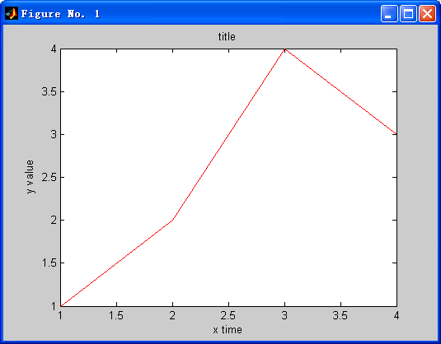
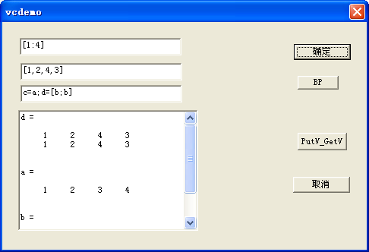
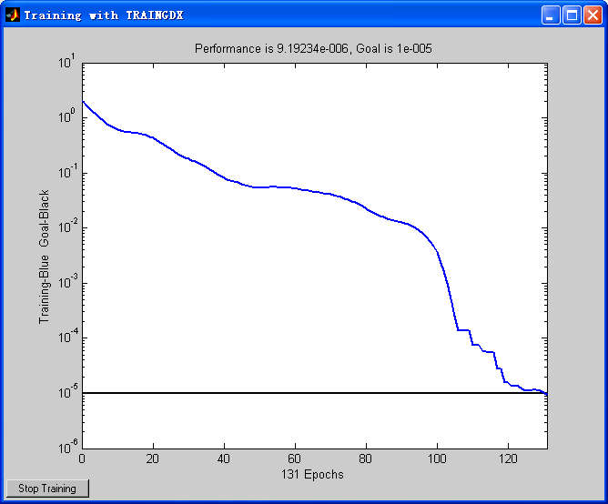

函数介绍

可以在VC中调用的引擎函数分别如下：

3.1 引擎的打开和关闭

engOpen－打开Matlab engine

函数声明：

Engine *engOpen(const char *startcmd);

参数startcmd是用来启动Matlab引擎的字符串参数，在Windows操作系统中只能为NULL。

函数返回值是一个Engine类型的指针，它是在engine.h中定义的engine数据结构。

EngClose－关闭Matlab 引擎

函数声明：

int engClose(Engine *ep);

参数ep代表要被关闭的引擎指针。

函数返回值为0表示关闭成功，返回1表示发生错误。

例如，通常用来打开/关闭Matlab引擎的代码如下：

Engine *ep; //定义Matlab引擎指针。
if (!(ep=engOpen(NULL))) //测试是否启动Matlab引擎成功。
{
MessageBox("Can't start Matlab engine!" );
exit(1);
}
. …………
engClose(ep); //关闭Matlab引擎。
3.2 向Matlab发送命令字符串

engEvalString－发送命令让Matlab执行。

函数声明：

int engEvalString(Engine *ep, Const char *string);

参数ep为函数engOpen返回的引擎指针，字符串string为要matlab执行的命令。

函数返回值为0表示成功执行，返回1说明执行失败（如命令不能被Matlab正确解释或Matlab引擎已经关闭了）。

3.3 获取Matlab命令窗口的输出

要在VC中获得函数engEvalString发送的命令字符串被Matlab执行后在matlab窗口中的输出，可以调用engOUtputBuffer函数。

函数声明：

int engOutputBuffer(Engine *ep, char *p, int n);

参数ep为Matlab引擎指针，p为用来保存输出结构的缓冲区，n为最大保存的字符个数，通常就是缓冲区p的大小。该函数执行后，接下来的 engEvalString函数所引起的命令行输出结果会在缓冲区p中保存。如果要停止保存，只需调用代码：engOutputBuffer(ep, NULL, 0)。

3.4 读写Matlab数据

3.4.1从Matlab引擎工作空间中获取变量。

mxArray *engGetVariable(Engine *ep, const char *name);

参数ep为打开的Matlab引擎指针，name为以字符串形式指定的数组名。

函数返回值是指向name数组的指针，类型为mxArray*（mxArray数据类型在本文第4节详细简介）。

3.4.2 向Matlab引擎工作空间写入变量。

int engPutVariable(Engine *ep, const char *name, const mxArray *mp);

参数ep为打开的Matlab引擎指针，mp为指向被写入变量的指针，name为变量写入后在Matlab引擎工作空间中的变量名。
函数返回值为0表示写入变量成功，返回值为1表示发生错误。

3.5 调用引擎时显示/隐藏Matlab主窗口

默认情况下，以engine方式调用Matlab的时候，会打开Matlab主窗口，可在其中随意操作。但有时也会干扰应用程序的运行，可用以下设置是否显示该窗口。

int engSetVisible(Engine *ep, bool value);

参数ep为打开的Matlab引擎指针，value为是否显示的标志，取值true（或1）表示显示Matlab窗口，取值false（或0）表示隐藏Matlab窗口。

函数返回值为0表示设置成功，为1表示有错误发生。

要获得当前Matlab窗口的显示/隐藏情况，可以调用函数：

int engGetVisible(Engine *ep, bool *value);

参数ep为打开的Matlab引擎指针，Value为用来保存显示/隐藏情况的变量（采用指针方式传递）。

函数返回值为0表示获取成功，为1表示有错误发生。
4. 数据类型mxArray的操作

在上节的Matlab引擎函数中，所有与变量有关的数据类型都是 mxArray类型。数据结构mxArray以及大量的mx开头的函数，广泛用于Matlab 引擎程序和Matlab C数学库中。mxArray是一种很复杂的数据结构，与Matlab中的array相对应，我们只需熟悉Matlab的array类型和几个常用的 mxArray函数即可。

在VC中，所有和Matlab的数据交互都是通过mxArray来实现的，在使用mxArray类型的程序中，应包含头文件matrix.h，不过在引擎程序中，一般会包含头文件engine.h，该文件里面已经包含了matrix.h，因此无需重复包含。

4.1 创建和清除mxArray型数据

Matlab有很多种变量类型，对应于每种类型，基本上都有一个函数用于创建，但它们都有相同的数据结构，就是mxArray。

数组的建立采用mxCreatexxx形式的函数，例如新建一个double类型数组，可用函数mxCreateDoubleMatrix，函数形式如下：

mxArray *mxCreateDoubleMatrix(int m, int n, mxComplexity ComplexFlag);

参数m和n为矩阵的函数和列数。ComplexFlag为常数，用来区分矩阵中元素是实数还是复数，取值分别为mxREAL和mxCOMPLEX。

例如，创建一个3行5列的二维实数数组，可用如下语句：

mxArray *T = mxCreateDoubleMatrix(3, 5, mxREAL);

对应的，要删除一个数组mxDestroyArray，该函数声明如下：

void mxDestroyArray(mxArray *array_ptr);

参数array_ptr为要删除的数组指针。

例如，要删除上面创建的数组T，可用如下语句：

mxDestroyArray(T);

类似的创建函数还有：

mxArray *mxCreateString(const char *str);

创建一个字符串类型并初始化为str字符串。

一般的在VC与Matlab交互中，以上两种类型就够了，其它类型数组的创建这里不再介绍。

4.2 管理mxArray数据类型

4.2.1 管理mxArray数据大小

要获得mxArray数组每一维上元素的个数，可以用mxGetM和mxGetN函数。其中mxGetM用来获得数组第一维的元素个数，对于矩阵来说就是行数。

int mxGetM(const mxArray *array_ptr); //返回array_ptr对应数组第一维的元素个数（行数）
int mxGetN(const mxArray *array_ptr); //返回array_ptr对应数组其它维的元素个数，对于矩阵来说是列数。对于多维数组来说是从第2维到最后一维的各维元素个数的乘积。

要获得某一特定维的元素个数，则要用函数：

const int *mxGetDimensions(const mxArray *array_ptr);

该函数返回array_ptr各维的元素个数保存在一个int数组中返回。对于常用的矩阵来说，用mxGetM和mxGetN两个函数就可以了。

另外还可以通过mxGetNumberOfDimensions来获得数组的总的维数，用mxSetM、mxSetN设置矩阵的行数和列数，函数说明如下：

int mxGetNumberOfDimensions(const mxArray *array_ptr); //返回数组的维数
void mxSetM(mxArray *array_ptr, int m); //设置数组为m行
void mxSetN(mxArray *array_ptr, int n); //设置数组为n列

4.2.2 判断mxArray数组类型

在对mxArray类型的变量进行操作之前，可以验证以下其中的数组的数据类型，比如是否为double数组、整数、字符串、逻辑值等，以及是否为某种结构、类、或者是特殊类型，比如是否为空数组，是否为inf、NaN等。常见的判断函数有：

bool mxIsDouble(const mxArray *array_ptr);
bool mxIsComplex(const mxArray *array_ptr);
bool mxIsChar(const mxArray *array_ptr);
bool mxIsEmpty(const mxArray *array_ptr);
bool mxIsInf(double value);
…… ……

这些函数比较简单，意义自明，不再解释。

4.2.3 管理mxArray数组的数据

对于常用的double类型的数组，可以用mxGetPr和mxGetPi两个函数分别获得其实部和虚部的数据指针，这两个函数的声明如下：

double *mxGetPr(const mxArray *array_ptr); //返回数组array_ptr的实部指针
double *mxGetPi(const mxArray *array_ptr); //返回数组array_ptr的虚部指针

这样，就可以通过获得的指针对mxArray类型的数组中的数据进行读写操作。例如可以用函数engGetVariable从Matlab工作空间读入 mxArray类型的数组，然后用mxGetPr和mxGetPi获得数据指针，对并其中的数据进行处理，最后调用engPutVariable函数将修改后的数组重新写入到Matlab工作空间。
在VC中新建工程，编写代码如下：

#include <iostream>
#include <math.h>
#include "engine.h"
using namespace std;
void main()
{
const int N = 50;
double x[N],y[N];
int j = 1;
for (int i=0; i<N; i++) //计算数组x和y
{
x[i] = (i+1);
y[i] = sin(x[i]) + j * log(x[i]); //产生－之间的随机数赋给xx[i];
j *= -1;
}
Engine *ep; //定义Matlab引擎指针。
if (!(ep=engOpen(NULL))) //测试是否启动Matlab引擎成功。
{
cout<<"Can't start Matlab engine!"<<endl;
exit(1);
}
//定义mxArray，为行，N列的实数数组。
mxArray *xx = mxCreateDoubleMatrix(1,N, mxREAL);
mxArray *yy = mxCreateDoubleMatrix(1,N, mxREAL); //同上。
memcpy(mxGetPr(xx), x, N*sizeof(double)); //将数组x复制到mxarray数组xx中。
memcpy(mxGetPr(yy), y, N*sizeof(double)); //将数组x复制到mxarray数组yy中。
engPutVariable(ep, "xx",xx); //将mxArray数组xx写入到Matlab工作空间，命名为xx。
engPutVariable(ep, "yy",yy); //将mxArray数组yy写入到Matlab工作空间，命名为yy。

//向Matlab引擎发送画图命令。plot为Matlab的画图函数，参见Matlab相关文档。
engEvalString(ep, "plot(xx, yy); ");
mxDestroyArray(xx); //销毁mxArray数组xx和yy。
mxDestroyArray(yy);
cout<<"Press any key to exit!"<<endl;
cin.get();
engClose(ep); //关闭Matlab引擎。
}

DELPHI

优点
1数学运算
2功能强大线性代数，矩阵计算
3图形处理
4 使用简单，对有matlab基础的更方便,只要把matlab的语句输入就可以了，变量可以在vc中加入，也可以导出供vc使用。
5 把输入StrIn 设为字符串输入就可以了，不用“;”限定的变量就是输出值char型,若后面还有输入，char(10)连接即可。
6可以把matlab的脚本文件复制运行。
7 可以输入数组变量 :PutFullmatrix('x','base',VarArrayRef(Mreal),VararrayRef(MImage));，或者字符串变量；
8 可以获得数组变量: GetFullMatrix('a','base',VarArrayRef(Mreal),VararrayRef(MImage))
9 在Delphi和matlab之间互相交换数据，弥补StrIn中的for 循环慢的情况，增强Delphi的矩阵计算处理功能（在Delphi中循环，在matlab中计算）。
10支持部分神经网络函数，支持bp神经网络，及其改进的bp神经网络和rbf神经网络
11打包程序，把文件夹bin,toolbox,java,sys,带上即可。可以生成独立运行程序，不要求客户电脑装有matlab。

注意事项
- user中要有 Variants,activex,ComObj
- matlab中的’都要写成两个’;
- String literals may have at most 255 elements ,可以分为两个或多个execute执行。

简单步骤
- User中添加Variants,activex,ComObj；
- 定义
Mb:variant;
StrIn,StrOut:String;
MReal : OleVariant;
MImage : OleVariant;

- 初始化
procedure TForm1.FormCreate(Sender: TObject);
begin
Mb:=CreateOleObject('Matlab.Application'); //Matlab.Application.6
end;
- 计算
StrIn:='a=[1; 2; 3; 4; 5; 6; 7; 8]'';b='+Edit2.text+';c=a+b'+char(10)+'plot(c);a';
Mb.execute(Instr);
- 结束，释放变量
procedure TForm1.FormDestroy(Sender: TObject);
begin
Mb.execute('mclear');
end;

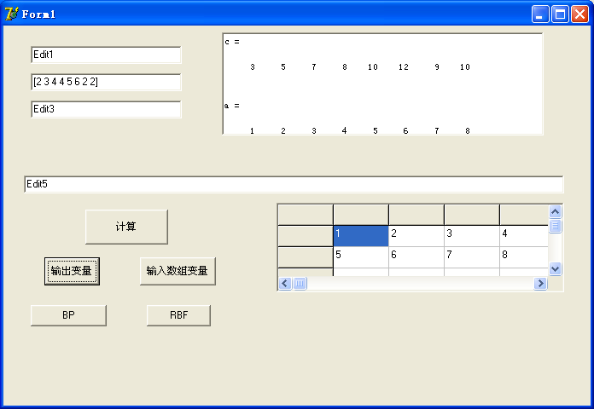

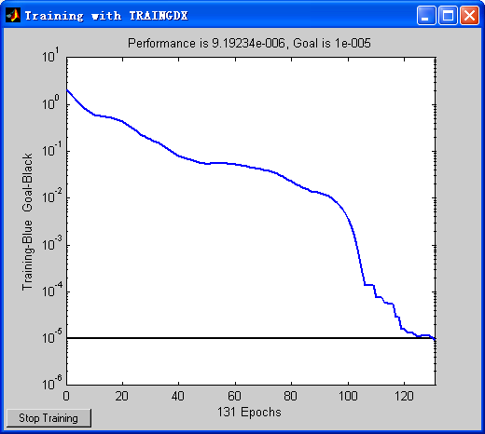

5疑问解答
- 如果在一个电脑上多处拷贝文件，调试程序，会出现不知道调用哪个库的错误， 运行当前文件夹下\bin \win32\的matlabx.exe（或minit.bat）,以确认matlabx的身份，再在状态栏中关掉MATLAB Server即可。一般会遇到这个问题。
- 执行matalb 的script M-file，没有的可以改写为M-file，不能含有function函数
- 调用库的时候状态栏上会闪一下matlab的图标，运行过程中有matlabx.exe，表示正常
- StrIn 可以容错很多字符，但不包括所有,可以通过运行结果了解输入情况。
- 遇到的问题，请看这个文档，和提供的程序，不能保证回答所有用户的问题，或请登入
matlabvbvc.blog.163.com了解。
- 此文档matlab的信息，只是给缺少相关知识的客户，matlabx库并不一定都支持。
- 可以生成独立运行程序，不要求客户电脑装有matlab，用打包程序打包，但要带上bin,toolbox,java,sys文件。
- 购买成功后，获得序列号（或序列号文件），替换原来的就可以了，若出现问题，照问题1解决。
9 打包程序，在新的电脑上安装，要先运行\bin\win32下的minit.bat，（也可以用程序控制）可以在\bin\win32下建立空文件register.txt，那么第一次运行minit.bat的时候就不用手动删掉状态栏的图标了。

6 MATH
a=[1,2;3,4];
b=[2,4;5,6];
c=4;
d=a+b*i;

x=a+b
x=a-b
x=a*b
x=a/b
x=a\b
x=a^c

x=a.*b
x=a./b
x=a.^b
x=a.\b
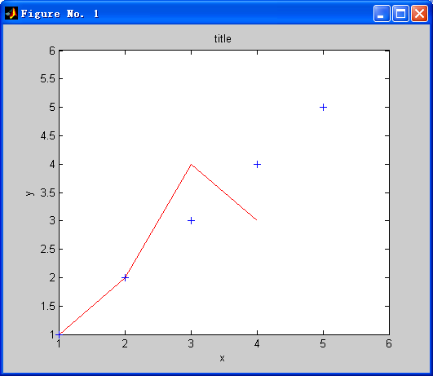
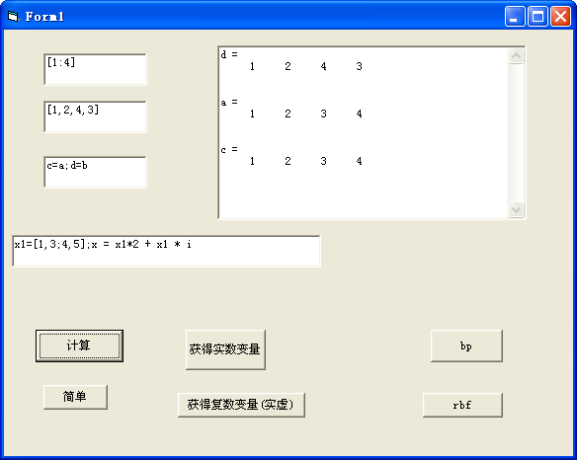

7 NNET
支持bp神经网络，及其改进的bp神经网络和rbf神经网络

p=[-1:0.025:5]；k=1;
t=sin(k*pi*p);
plot(p,t,'-');
n=3;
net=newff(minmax(p),[n,1],{'tansig' 'purelin'},'trainlm');
y1=sim(net,p);
plot(p,t,'-',p,y1,'r-');
xlabel('时间')
net.trainParam.epochs=1000;
ner.trainParam.goal=0.01;
net=train(net,p,t);
y2=sim(net,p);
plot(p,t,'-',p,y1,'r-',p,y2,'k-');
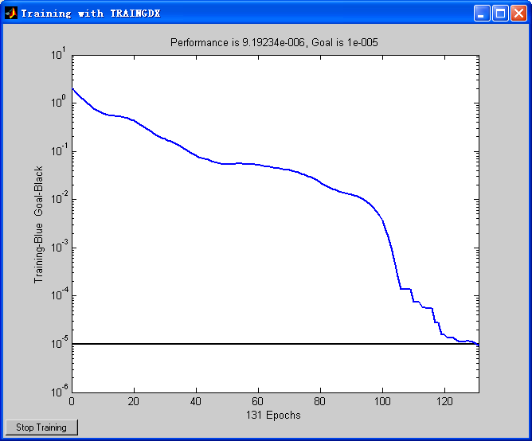
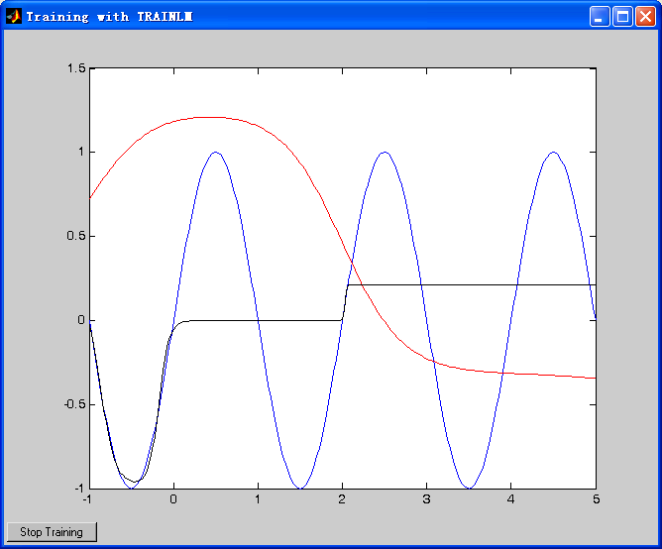

bpgdm2
//////////////////////////////////////////////////////////////////////////////////////////////////////////////
function [net,minp,maxp,mint,maxt]=bpgdm2(p,t,guiyi,lays1,str1,trainff,show1,lr1,mc1,epochs1,goal1);
%带动量的批处理梯度下降算法
p=p';
t=t';
if guiyi==1
[pn,minp,maxp,tn,mint,maxt] = premnmx(p,t);
netlays=horzcat(lays1,size(t,1));
net = newff (minmax(pn),netlays ,{str1,'purelin'} ,trainff); % / / 生成一个前馈BP 网络
net.trainParam.show = show1; %/ / 每隔show 次显示一次
net.trainParam.lr = lr1; % / / 设置学习速度
net.trainParam.mc = mc1; %/ / 设置动量系数
net.trainParam.epochs = epochs1; % / / 训练单位时间
net.trainParam.goal = goal1; %/ / 目标误差
net = init(net); %%
colordef(0,'white');
%hgload('myfig.fig');
net = train(net,pn,tn); %%/ / 训练网络

else
netlays=horzcat(lays1,size(t,1));
net = newff (minmax(p),netlays ,{str1,'purelin'} ,trainff); % / / 生成一个前馈BP 网络
net.trainParam.show = show1; %/ / 每隔show 次显示一次
net.trainParam.lr = lr1; % / / 设置学习速度
net.trainParam.mc = mc1; %/ / 设置动量系数
net.trainParam.epochs = epochs1; % / / 训练单位时间
net.trainParam.goal = goal1; %/ / 目标误差
net = init(net);
colordef(0,'white');
% hgload('myfig.fig');
net = train(net,p,t); %%/ / 训练网络
minp=0;
maxp=0;
mint=0;
maxt=0;
end

bpgdm3

////bpgdm3////////////////////////////////////////////////////////////////////////////////////////////////////////
function [net,minp,maxp,mint,maxt]=bpgdm3(p,t,guiyi,lays1,lays2,str1,str2,trainff,show1,lr1,mc1,epochs1,goal1);
%带动量的批处理梯度下降算法
p=p';
t=t';
if guiyi==1
[pn,minp,maxp,tn,mint,maxt] = premnmx(p,t);
netlays=horzcat(lays1,lays2,size(t,1));
net = newff (minmax(pn),netlays ,{str1,str2,'purelin'} ,trainff); % / / 生成一个前馈BP 网络
net.trainParam.show = show1; %/ / 每隔show 次显示一次
net.trainParam.lr = lr1; % / / 设置学习速度
net.trainParam.mc = mc1; %/ / 设置动量系数
net.trainParam.epochs = epochs1; % / / 训练单位时间
net.trainParam.goal = goal1; %/ / 目标误差
net = init(net); %%
colordef(0,'white');
net = train(net,pn,tn); %%/ / 训练网络
else
netlays=horzcat(lays1,lays2,size(t,1));
net = newff (minmax(p),netlays ,{str1,str2,'purelin'} ,trainff); % / / 生成一个前馈BP 网络
net.trainParam.show = show1; %/ / 每隔show 次显示一次
net.trainParam.lr = lr1; % / / 设置学习速度
net.trainParam.mc = mc1; %/ / 设置动量系数
net.trainParam.epochs = epochs1; % / / 训练单位时间
net.trainParam.goal = goal1; %/ / 目标误差
net = init(net);
colordef(0,'white');
net = train(net,p,t); %%/ / 训练网络
minp=0;
maxp=0;
mint=0;
maxt=0;
end
////////////////////////////////////////

mnewrb
function net=mnewrb(P,T,GOAL,SPEED);
P=P';
T=T';
net = newrb(P,T,GOAL,SPEED);
///////////////////////////////////////////////////////////////////

mnewrbe
function net=mnewrbe(P,T,SPEED);
P=P';
T=T';
net = newrbe(P,T,SPEED);

8 主要支持函数

initlay
netprod
clear
ddotprod
newrb
newrbe
dnetsum
calcgrad
calcgx
initnw
dmse
purelin
learngdm
trains
dotprod
mse
tansig
logsig
traingdm
netsum
hextop
acos
acsc
acsch
asec
asech
asin
asinh
ceil
conj
csc
csch
exp
floor
imag
log
log10
nchoosek
rem
sec
sech
sin
sinh
tan
tanh
abs
acot
acoth
angle
atan
atanh
atan2
complex
cos
cosh
cot
coth
bar
hist
fix
gcd
lcm
log2
mod
real
round
sign
sqrt
roots
polyder
polyfit
polyval
residue
interp2
interpft
pchip
spline
conv
poly
polyeig
polyint
polyvalm
interp1
interp3
interpn
ndgrid
ppval
eye
logspace
ones
randn
diag
flipud
reshape
tril
rand
zeros
cat
fliplr
repmat
triu
cross
intersect
setdiff
barh
histc
loglog
plot
plot3
plotyy
contourc
mesh
surf
surfc

-------------NET-------------------------------‘‘’‘’‘’‘’‘’‘’‘

trimesh
traingd
traingdm
traingda
traingdx
trainlm
trainoss
trainbfg
trainscg
traincgb
traincgp
mnewrb
mnewrbe
bpgdm2
bpgdm3
msim
msimgy

其它见toolbox文件夹中的文件名，就是支持的函数。对于matlab现在不支持的函数，可以尝试改写成脚本文件，复制到StrIn中来运算。

附录 (参考学习使用,matlabx库不一定支持）

1函数表

1.1特殊变量与常数
ans | 计算结果的变量名 | computer | 确定运行的计算机
eps | 浮点相对精度 | Inf | 无穷大
I | 虚数单位 | inputname | 输入参数名
NaN | 非数 | nargin | 输入参数个数
nargout | 输出参数的数目 | pi | 圆周率
nargoutchk | 有效的输出参数数目 | realmax | 最大正浮点数
realmin | 最小正浮点数 | varargin | 实际输入 的参量
varargout | 实际返回的参量

1.2操作符与特殊字符
+ | 加 | - | 减
* | 矩阵乘法 | .* | 数组乘（对应元素相乘）
^ | 矩阵幂 | .^ | 数组幂（各个元素求幂）
\ | 左除或反斜杠 | / | 右除或斜面杠
./ | 数组除（对应元素除） | kron | Kronecker张量积
: | 冒号 | () | 圆括
[] | 方括 | . | 小数点
.. | 父目录 | ... | 继续
, | 逗号（分割多条命令） | ; | 分号（禁止结果显示）
% | 注释 | ! | 感叹号
' | 转置或引用 | = | 赋值
== | 相等 | <> | 不等于
& | 逻辑与 | | | 逻辑或
~ | 逻辑非 | xor | 逻辑异或

1.3基本数学函数
abs | 绝对值和复数模长 | acos,acodh | 反余弦，反双曲余弦
acot,acoth | 反余切，反双曲余切 | acsc,acsch | 反余割，反双曲余割
angle | 相角 | asec,asech | 反正割，反双曲正割
secant | 正切 | asin,asinh | 反正弦，反双曲正弦
atan,atanh | 反正切，双曲正切 | tangent | 正切
atan2 | 四象限反正切 | ceil | 向着无穷大舍入
complex | 建立一个复数 | conj | 复数配对
cos,cosh | 余弦，双曲余弦 | csc,csch | 余切，双曲余切
cot,coth | 余切，双曲余切 | exp | 指数
fix | 朝0方向取整 | floor | 朝负无穷取整
gcd | 最大公因数 | imag | 复数值的虚部
lcm | 最小公倍数 | log | 自然对数
log2 | 以2为底的对数 | log10 | 常用对数
mod | 有符号的求余 | nchoosek | 二项式系数和全部组合数
real | 复数的实部 | rem | 相除后求余
round | 取整为最近的整数 | sec,sech | 正割，双曲正割
sign | 符号数 | sin,sinh | 正弦，双曲正弦
sqrt | 平方根 | tan,tanh | 正切，双曲正切

三角函数和双曲函数
名称 | 含义 | 名称 | 含义 | 名称 | 含义
sin | 正弦 | csc | 余割 | atanh | 反双曲正切
cos | 余弦 | asec | 反正割 | acoth | 反双曲余切
tan | 正切 | acsc | 反余割 | sech | 双曲正割
cot | 余切 | sinh | 双曲正弦 | csch | 双曲余割
asin | 反正弦 | cosh | 双曲余弦 | asech | 反双曲正割
acos | 反余弦 | tanh | 双曲正切 | acsch | 反双曲余割
atan | 反正切 | coth | 双曲余切 | atan2 | 四象限反正切
acot | 反余切 | asinh | 反双曲正弦
sec | 正割 | acosh | 反双曲余弦
● 指数函数
名称 | 含义 | 名称 | 含义 | 名称 | 含义
exp | E为底的指数 | log10 | 10为底的对数 | pow2 | 2的幂
log | 自然对数 | log2 | 2为底的对数 | sqrt | 平方根
● 复数函数
名称 | 含义 | 名称 | 含义 | 名称 | 含义
abs | 绝对值 | conj | 复数共轭 | real | 复数实部
angle | 相角 | imag | 复数虚部
● 圆整函数和求余函数
名称 | 含义 | 名称 | 含义
ceil | 向+∞圆整 | rem | 求余数
fix | 向0圆整 | round | 向靠近整数圆整
floor | 向-∞圆整 | sign | 符号函数
mod | 模除求余
● 矩阵变换函数
名称 | 含义 | 名称 | 含义
fiplr | 矩阵左右翻转 | diag | 产生或提取对角阵
fipud | 矩阵上下翻转 | tril | 产生下三角
fipdim | 矩阵特定维翻转 | triu | 产生上三角
Rot90 | 矩阵反时针90翻转
● 其他函数
名称 | 含义 | 名称 | 含义
min | 最小值 | max | 最大值
mean | 平均值 | median | 中位数
std | 标准差 | diff | 相邻元素的差
sort | 排序 | length | 个数
norm | 欧氏（Euclidean）长度 | sum | 总和
prod | 总乘积 | dot | 内积
cumsum | 累计元素总和 | cumprod | 累计元素总乘积
cross | 外积

1.4基本矩阵和矩阵操作
blkding | 从输入参量建立块对角矩阵 | eye | 单位矩阵
linespace | 产生线性间隔的向量 | logspace | 产生对数间隔的向量
numel | 元素个数 | ones | 产生全为1的数组
rand | 均匀颁随机数和数组 | randn | 正态分布随机数和数组
zeros | 建立一个全0矩阵 | :(colon) | 等间隔向量
cat | 连接数组 | diag | 对角矩阵和矩阵对角线
fliplr | 从左自右翻转矩阵 | flipud | 从上到下翻转矩阵
repmat | 复制一个数组 | reshape | 改造矩阵
roy90 | 矩阵翻转90度 | tril | 矩阵的下三角
triu | 矩阵的上三角 | dot | 向量点集
cross | 向量叉集 | ismember | 检测一个集合的元素
intersect | 向量的交集 | setxor | 向量异或集
setdiff | 向是的差集 | union | 向量的并集

1.5数值分析和傅立叶变换
cumprod | 累积 | cumsum | 累加
cumtrapz | 累计梯形法计算数值微分 | factor | 质因子
inpolygon | 删除多边形区域内的点 | max | 最大值
mean | 数组的均值 | mediam | 中值
min | 最小值 | perms | 所有可能的转换
polyarea | 多边形区域 | primes | 生成质数列表
prod | 数组元素的乘积 | rectint | 矩形交集区域
sort | 按升序排列矩阵元素 | sortrows | 按升序排列行
std | 标准偏差 | sum | 求和
trapz | 梯形数值积分 | var | 方差
del2 | 离散拉普拉斯 | diff | 差值和微分估计
gradient | 数值梯度 | cov | 协方差矩阵
corrcoef | 相关系数 | conv2 | 二维卷积
conv | 卷积和多项式乘法 | filter | IIR或FIR滤波器
deconv | 反卷积和多项式除法 | filter2 | 二维数字滤波器
cplxpair | 将复数值分类为共轭对 | fft | 一维的快速傅立叶变换
fft2 | 二维快速傅立叶变换 | fftshift | 将FFT的DC分量移到频谱中心
ifft | 一维快速反傅立叶变换 | ifft2 | 二维傅立叶反变换
ifftn | 多维快速傅立叶变换 | ifftshift | 反FFT偏移
nextpow2 | 最靠近的2的幂次 | unwrap | 校正相位角

1.6多项式与插值

conv | 卷积和多项式乘法 | roots | 多项式的根
poly | 具有设定根的多项式 | polyder | 多项式微分
polyeig | 多项式的特征根 | polyfit | 多项式拟合
polyint | 解析多项式积分 | polyval | 多项式求值
polyvalm | 矩阵变量多项式求值 | residue | 部分分式展开
interp1 | 一维插值 | interp2 | 二维插值
interp3 | 三维插值 | interpft | 使用FFT的一维插值
interpn | 多维插值 | meshgrid | 为3维点生成x和y的网格
ndgrid | 生成多维函数和插值的数组 | pchip | 分段3次Hermite插值多项式
ppval | 分段多项式的值 | spline | 3次样条数据插值

1.7绘图函数
bar | 竖直条图 | barh | 水平条图
hist | 直方图 | histc | 直方图计数
hold | 保持当前图形 | loglog | x,y对数坐标图
pie | 饼状图 | plot | 绘二维图
polar | 极坐标图 | semilogy | y轴对数坐标图
semilogx | x轴对数坐标 | subplot | 绘制子图
bar3 | 数值3D竖条图 | bar3h | 水平3D条形图
comet3 | 3D慧星图 | cylinder | 圆柱体
fill3 | 填充的3D多边形 | plot3 | 3维空间绘图
quiver3 | 3D震动（速度）图 | slice | 体积薄片图
sphere | 球 | stem3 | 绘制离散表面数据
waterfall | 绘制瀑布 | trisurf | 三角表面
clabel | 增加轮廓标签到等高线图中 | datetick | 数据格式标记
grid | 加网格线 | gtext | 用鼠标将文本放在2D图中
legend | 图注 | plotyy | 左右边都绘Y轴
title | 标题 | xlabel | X轴标签
ylabel | Y轴标签 | zlabel | Z轴标签
contour | 等高线图 | contourc | 等高线计算
contourf | 填充的等高线图 | hidden | 网格线消影
meshc | 连接网格/等高线 | mesh | 具有参考轴的3D网格
peaks | 具有两个变量的采样函数 | surf | 3D阴影表面图
surface | 建立表面低层对象 | surfc | 海浪和等高线的结合
surfl | 具有光照的3D阴影表面 | trimesh | 三角网格图

2 MATLAB系统命令
命 令 | 含 义
help | 在线帮助
helpwin | 在线帮助窗口
helpdesk | 在线帮助工作台
demo | 运行演示程序
ver | 版本信息
readme | 显示Readme文件
who | 显示当前变量
whos | 显示当前变量的详细信息
clear | 清空工作间的变量和函数
pack | 整理工作间的内存
load | 把文件调入变量到工作间
save | 把变量存入文件中
quit/exit | 退出MATLAB
what | 显示指定的matlab文件
lookfor | 在HELP里搜索关键字
which | 定位函数或文件
path | 获取或设置搜索路径
echo | 命令回显
cd | 改变当前的工作目录
pwd | 显示当前的工作目录
dir | 显示目录内容
unix | 执行unix命令
dos | 执行dos命令
! | 执行操作系统命令
computer | 显示计算机类型

3 关系与逻辑运算
指令 | 含义
< | 小于
<= | 小于等于
> | 大于
>= | 大于等于
== | 等于
~= | 不等于
& | 逻辑 and
| | 逻辑 or
xor | 不相同就取1，否则取0
any | 只要有非0就取1，否则取0
all | 全为1取1，否则为0
isnan | 为数NaN取1，否则为0
isinf | 为数inf取1，否则为0
isfinite | 有限大小元素取1，否则为0
ischar | 是字符串取1，否则为0
isequal | 相等取1，否则取0
ismember | 两个矩阵是属于关系取1，否则取0
isempty | 矩阵为空取1，否则取0
isletter | 是字母取1，否则取0（可以是字符串）
isstudent | 学生版取1
isprime | 质数取1，否则取0
isreal | 实数取1，否则取0
isspace | 空格位置取1，否则取0

4 矩阵的运算

经 典 的 算 术 运 算 符
 | 运 算 符 | MATLAB表达式
加 | + | a+b
减 | - | a-b
乘 | * | a*b
除 | / 或 \ | a/b或a\b
幂 | ^ | a^b

5 MATLAB常用数学函数
这些数学函数一般都可以作为矩阵函数。
a=1:1:10;
b=0:10:90;
sin(a)
ans =
Columns 1 through 7
0.8415 0.9093 0.1411 -0.7568 -0.9589 -0.2794 0.6570
Columns 8 through 10
0.9894 0.4121 -0.5440
exp(b)
ans =
1.0e+039 *
Columns 1 through 7
0.0000 0.0000 0.0000 0.0000 0.0000 0.0000 0.0000
Columns 8 through 10
0.0000 0.0001 1.2204
sign(a)
ans =
1 1 1 1 1 1 1 1 1 1
mean(b)
ans =
45
● 求矩阵的长度的函数
?a=[10,2,12;34,2,4;98,34,6];
?size(a)
ans =
3 3
?length(a)
ans =
3
好好的看一下两者之间的区别。
● 矩阵的几种基本变换操作
1. 通过在矩阵变量后加’的方法来表示转置运算
?a=[10,2,12;34,2,4;98,34,6];
?a'
ans =
10 34 98
2 2 34
12 4 6
2. 矩阵求逆
?inv(a)
ans =
-0.0116 0.0372 -0.0015
0.0176 -0.1047 0.0345
0.0901 -0.0135 -0.0045
3. 矩阵求伪逆
?pinv(a)
ans =
-0.0116 0.0372 -0.0015
0.0176 -0.1047 0.0345
0.0901 -0.0135 -0.0045
4. 左右反转
?fliplr(a)
ans =
12 2 10
4 2 34
6 34 98
5. 矩阵的特征值
?[u,v]=eig(a)
u =
-0.2960 0.3635 -0.3600
-0.2925 -0.4128 0.7886
-0.9093 -0.8352 0.4985
v =
48.8395 0 0
0 -19.8451 0
0 0 -10.9943
6. 上下反转
?flipud(a)
ans =
98 34 6
34 2 4
10 2 12
7. 旋转90度
?rot90(a)
ans =
12 4 6
2 2 34
10 34 98
8. 取出上三角和下三角
?triu(a)
ans =
10 2 12
0 2 4
0 0 6
?tril(a)
ans =
10 0 0
34 2 0
98 34 6
?[l,u]=lu(a)
l =
0.1020 0.1500 1.0000
0.3469 1.0000 0
1.0000 0 0
u =
98.0000 34.0000 6.0000
0 -9.7959 1.9184
0 0 11.1000
9. 正交分解
?[q,r]=qr(a)
q =
-0.0960 -0.1232 -0.9877
-0.3263 -0.9336 0.1482
-0.9404 0.3365 0.0494
r =
-104.2113 -32.8179 -8.0989
0 9.3265 -3.1941
0 0 -10.9638
10．奇异值分解
?[u,s,v]=svd(a)
u =
0.1003 -0.8857 0.4532
0.3031 -0.4066 -0.8618
0.9477 0.2239 0.2277
s =
109.5895 0 0
0 12.0373 0
0 0 8.0778
v =
0.9506 -0.0619 -0.3041
0.3014 0.4176 0.8572
0.0739 -0.9065 0.4156
11．求矩阵的范数
?norm(a)
ans =
109.5895
?norm(a,1)
ans =
142
?norm(a,inf)
ans =
138

6字符串的基本操作
在matlab工作空间中，字符串是以向量形式来存储的，我们把用’’所包含的内容来表示该字符串。
s='student'
s =
student
字符串也可以作为矩阵来连接。
s1='who'
s1 =
who
s=[s,s1]
s =
studentwho
求字符串的长度
length(s)
ans =
10
size(s)
ans =
1 10
长字符串的表示
about={...
' 模拟频率调制'
'角调制与线性调制不同，角调制中已'
'调信号的频谱与调制信号的频谱之间'}
about =
' 模拟频率调制'
'角调制与线性调制不同，角调制中已'
'调信号的频谱与调制信号的频谱之间'
字符串内的单引号是由两个连续的单引号来表示。

7 MATLAB基本绘图函数
plot: x轴和y轴均为线性刻度（Linear scale）
loglog: x轴和y轴均为对数刻度（Logarithmic scale）
semilogx: x轴为对数刻度，y轴为线性刻度
semilogy: x轴为线性刻度，y轴为对数刻度
====================================================
若要画出多条曲线，只需将座标对依次放入plot函数即可：
plot(x, sin(x), x, cos(x));
若要改变颜色，在座标对後面加上相关字串即可：
plot(x, sin(x), 'c', x, cos(x), 'g');
若要同时改变颜色及图线型态（Line style），也是在座标对後面加上相
关字串即可：
plot(x, sin(x), 'co', x, cos(x), 'g*');
====================================================
小整理：plot绘图函数的叁数
字元 颜色 字元 图线型态
y 黄色 . 点
k 黑色 o 圆
w 白色 x x
b 蓝色 + +
g 绿色 * *
r 红色 - 实线
c 亮青色 : 点线
m 锰紫色 -. 点虚线
-- 虚线
====================================================
图形完成後，我们可用axis([xmin,xmax,ymin,ymax])函数来调整图轴的范
围：

axis([0, 6, -1.2, 1.2]);

此外，MATLAB也可对图形加上各种注解与处理：

xlabel('Input Value'); % x轴注解
ylabel('Function Value'); % y轴注解
title('Two Trigonometric Functions'); % 图形标题
legend('y = sin(x)','y = cos(x)'); % 图形注解
grid on; % 显示格线

我们可用subplot来同时画出数个小图形於同一个视窗之中：

subplot(2,2,1); plot(x, sin(x));
subplot(2,2,2); plot(x, cos(x));
subplot(2,2,3); plot(x, sinh(x));
subplot(2,2,4); plot(x, cosh(x));

MATLAB还有其他各种二维绘图函数，以适合不同的应用，详见下表。

====================================================
小整理：其他各种二维绘图函数
bar 长条图
errorbar 图形加上误差范围
fplot 较精确的函数图形
polar 极座标图
hist 累计图
rose 极座标累计图
stairs 阶梯图
stem 针状图
fill 实心图
feather 羽毛图
compass 罗盘图
quiver 向量场图
====================================================
以下我们针对每个函数举例。

当资料点数量不多时，长条图是很适合的表示方式：

close all; % 关闭所有的图形视窗
x=1:10;
y=rand(size(x));
bar(x,y);

如果已知资料的误差量，就可用errorbar来表示。下例以单位标准差来做
资料的误差量：

x = linspace(0,2*pi,30);
y = sin(x);
e = std(y)*ones(size(x));
errorbar(x,y,e)

对於变化剧烈的函数，可用fplot来进行较精确的绘图，会对剧烈变化处进
行较密集的取样，如下例：

fplot('sin(1/x)', [0.02 0.2]); % [0.02 0.2]是绘图范围

若要产生极座标图形，可用polar：

theta=linspace(0, 2*pi);
r=cos(4*theta);
polar(theta, r);

对於大量的资料，我们可用hist来显示资料的分 情况和统计特性。下面
几个命令可用来验证randn产生的高斯乱数分 ：

x=randn(5000, 1); % 产生5000个 ?=0，?=1 的高斯乱数
hist(x,20); % 20代表长条的个数

rose和hist很接近，只不过是将资料大小视为角度，资料个数视为距离，?⒂眉昊嬷票硎荆?
x=randn(1000, 1);
rose(x);

stairs可画出阶梯图：

x=linspace(0,10,50);
y=sin(x).*exp(-x/3);
stairs(x,y);

stems可产生针状图，常被用来绘制数位讯号：

x=linspace(0,10,50);
y=sin(x).*exp(-x/3);
stem(x,y);

stairs将资料点视为多边行顶点，并将此多边行涂上颜色：

x=linspace(0,10,50);
y=sin(x).*exp(-x/3);
fill(x,y,'b'); % 'b'为蓝色

feather将每一个资料点视复数，并以箭号画出：

theta=linspace(0, 2*pi, 20);
z = cos(theta)+i*sin(theta);
feather(z);

compass和feather很接近，只是每个箭号的起点都在圆点：

theta=linspace(0, 2*pi, 20);
z = cos(theta)+i*sin(theta);
compass(z);
--
3.基本XYZ立体绘图命令

在科学目视表示（Scientific visualization）中，三度空间的立体图是
一个非常重要的技巧。本章将介绍MATLAB基本XYZ三度空间的各项绘图命
令。

mesh和plot是三度空间立体绘图的基本命令，mesh可画出立体网状图，
plot则可画出立体曲面图，两者产生的图形都会依高度而有不同颜色。下
列命令可画出由函数 形成的立体网状图:
x=linspace(-2, 2, 25); % 在x轴上取25点
y=linspace(-2, 2, 25); % 在y轴上取25点
[xx,yy]=meshgrid(x, y); % xx和yy都是21x21的矩阵
zz=xx.*exp(-xx.^2-yy.^2); % 计算函数值，zz也是21x21的矩阵
mesh(xx, yy, zz); % 画出立体网状图

surf和mesh的用法类似：

x=linspace(-2, 2, 25); % 在x轴上取25点
y=linspace(-2, 2, 25); % 在y轴上取25点
[xx,yy]=meshgrid(x, y); % xx和yy都是21x21的矩阵
zz=xx.*exp(-xx.^2-yy.^2); % 计算函数值，zz也是21x21的矩阵
surf(xx, yy, zz); % 画出立体曲面图

为了方便测试立体绘图，MATLAB提供了一个peaks函数，可产生一个凹凸有
致的曲面，包含了三个局部极大点及三个局部极小点，其方程式为：

要画出此函数的最快方法即是直接键入peaks：

peaks

z = 3*(1-x).^2.*exp(-(x.^2) - (y+1).^2) ...
- 10*(x/5 - x.^3 - y.^5).*exp(-x.^2-y.^2) ...
- 1/3*exp(-(x+1).^2 - y.^2)

我们亦可对peaks函数取点，再以各种不同方法进行绘图。meshz可将曲面
加上围裙：

[x,y,z]=peaks;
meshz(x,y,z);
axis([-inf inf -inf inf -inf inf]);

waterfall可在x方向或y方向产生水流效果：

[x,y,z]=peaks;
waterfall(x,y,z);
axis([-inf inf -inf inf -inf inf]);

下列命令产生在y方向的水流效果：

[x,y,z]=peaks;
waterfall(x',y',z');
axis([-inf inf -inf inf -inf inf]);

meshc同时画出网状图与等高线：

[x,y,z]=peaks;
meshc(x,y,z);
axis([-inf inf -inf inf -inf inf]);

surfc同时画出曲面图与等高线：

[x,y,z]=peaks;
surfc(x,y,z);
axis([-inf inf -inf inf -inf inf]);

contour3画出曲面在三度空间中的等高线：

contour3(peaks, 20);
axis([-inf inf -inf inf -inf inf]);

contour画出曲面等高线在XY平面的投影：

contour(peaks, 20);

plot3可画出三度空间中的曲线：

t=linspace(0,20*pi, 501);
plot3(t.*sin(t), t.*cos(t), t);

亦可同时画出两条三度空间中的曲线：

t=linspace(0, 10*pi, 501);
plot3(t.*sin(t), t.*cos(t), t, t.*sin(t), t.*cos(t), -t);

y(2:4)-1 % 取出y的第二至第四个元素来做运算

同样的方法可用於产生公差为1的等差数列：x = 7:16

x = 7:3:16 % 公差为3的等差数列

x = linspace(4, 10, 6) % 等差数列：首项为4,末项为10,项数为6

若要重新安排矩阵的形状，可用reshape命令：B = reshape(A, 4, 2) % 4是新矩阵的列数，2是新矩阵的行数

举例来说，下列命令会产生一个长度为6的调和数列（Harmonic
sequence）：
x = zeros(1,6); % x是一个16的零矩阵
for i = 1:6,
x(i) = 1/i;
end

for圈可以是多层的，下例产生一个16的Hilbert矩阵h，其中为於第i
列、第j行的元素为：
h = zeros(6);
for i = 1:6
for j = 1:6
h(i,j) = 1/(i+j-1);
end
end

format rat % 使用分数来表示数值
>>disp(x)
1 1/2 1/3 1/4 1/5 1/6

function output = fact(n)
% FACT Calculate factorial of a given positive integer.
output = 1;
for i = 1:n,
output = output*i;
end
其中fact是函数名，n是输入引数，output是输出引数，而i则是此函数用
到的暂时变数。要使用此函数，直接键入函数名及适当输入引数值即可：

MATLAB的函数也可以是递式的（Recursive），也就是说，一个函数可以
呼叫它本身。举例来说，n! =
n*(n-1)!，因此前面的阶乘函数可以改成递式的写法：
function output = fact(n)% FACT Calculate factorial of a given positive integer recursively.
if n == 1, % Terminating condition
output = 1;
return;
end
output = n*fact(n-1);
在写一个递函数时，一定要包含结束条件（Terminating
condition），否则此函数将会一再呼叫自己，永远不会停止，直到电脑的
记忆体被耗尽为止。以上例而言，n==1即满足结束条件，此时我们直接将
output设为1，而不再呼叫此函数本身。

